緊急通報システム**（民間事業者対応方式）**のご案内

緊急通報システムとは

　ひとり暮らし高齢者の方の在宅時における急な体調不良等の緊急時に、ボタン１つで２４時間対応可能な**民間事業者（綜合警備保障（株）：ALSOK）**によるサービスを受けられるシステムです。

対象者　以下の要件を**すべて**満たす方

1. 市内に在住し、住民基本台帳に登録された７５歳以上のひとり暮らしの高齢者の方またはそれに準ずる方
2. 介護保険における「要介護１～５」の認定を受けた方または重度障害者※の方

※重度障害者…身体障害者手帳１・２級、療育手帳の１、の２、Aの１、Aの２、精神障害者保健福祉手帳１級

のいずれかを有する方

1. 住民税が非課税世帯または均等割りのみ課税世帯の方、生活保護世帯の方
2. ALSOKに自宅の鍵を１本預けることができる方

ご利用いただけるサービス内容

利用決定者には以下の機器を貸与します。（ご利用には、原則として電話回線が必要です※）

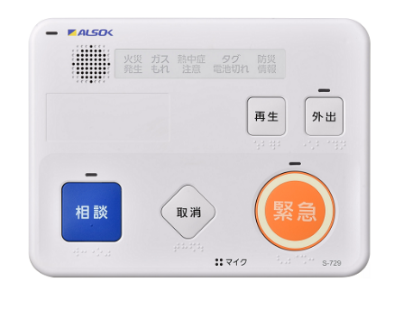

※ご自宅に電話回線がない場合には、ALSOKの独自回線（電話回線の代替）を利用することもできます。（料金は裏面参照）

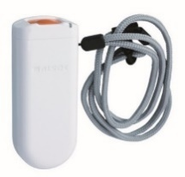

非常ペンダント

コントローラー

1. **非常通報サービス**

コントローラーと非常ペンダントを利用者に貸与。急な体調不良やケガの時に「緊急」ボタンを押すと、ALSOKのガードマンがご自宅に駆け付けます。

1. **健康相談受付サービス**

健康相談や日常生活に関する相談を受け付けます。

1. **救急情報登録**

かかりつけ病院を登録し、救急隊員への引き継ぎ時に情報提供します。

1. **熱中症注意喚起**

室内の温度、湿度が一定以上に達した場合、利用者へ音声で注意喚起を行います。

1. **センサーによる異常監視サービス**

トイレ扉に開閉センサーを設置し、在宅中２４時間トイレの扉が開かなかった場合、ALSOKのガードマンがご自宅に駆け付けます。

費用負担

* 緊急通報システムは「リース（貸与）方式」であり、月々の利用料が発生します。

|  |  |
| --- | --- |
| 区分 | 利用料金（利用者負担額） |
| 住民税非課税または均等割りのみ課税世帯 | 月々税込1,000円 |
| 生活保護受給者 | 月々０円 |
| 自宅に電話回線がなく、代替としてALSOKの独自回線を利用する場合 | 上記料金に加えて月々税込1,100円 |

* 利用料金は、システムを設置した日の翌月から発生し、撤去した月も料金が発生します。

（日割り計算なし）

* 利用料金は、市が利用者に請求します。（ALSOKの独自回線利用料金（月々税込1,100円）は、市ではなくALSOKから請求します。）
* 半年間利用料を滞納した場合、貸与が取り消しとなりますのでご注意ください。

自宅に固定電話・携帯電話がなく、ALSOKの独自回線もご利用にならない場合は、「緊急」ボタンを押すと状況を聞くやりとりなしでALSOKのガードマンが自宅に急行します。コントローラーを通じてのALSOKとの会話でのやりとりや、健康相談受付サービスは利用できませんのでご了承ください。

申請の流れ

申請　誓約書や協力員届出書を含む申請書類を提出

審査　利用対象者の条件に合致しているか確認後、市職員が申請者宅を訪問し聞き取り調査

決定　申請者に決定通知を送付

貸与決定後、利用決定者はALSOKに預ける鍵の用意を開始

情報提供　ALSOK及び消防に利用決定者情報の提供

事前説明 ALSOKが利用決定者宅を訪問、機器の設置場所の確認とサービス内容を説明

利用決定者による鍵の用意完了　利用者決定者から高齢者支援課へ鍵の用意完了の連絡

工事日を決定　装置を設置する工事日を決定

工事日当日　ALSOKが利用決定者宅を訪問。利用決定者宅の鍵を預かり、設置工事を実施

※万が一鍵が用意されていなかった場合、当日の工事実施ができませんのでご注意ください。

工事完了・サービス利用開始　機器設置日の翌月から利用料金が発生します。

申請・問い合わせ先 **〒２７０－０１９２　流山市平和台１－１－１**

**流山市役所 健康福祉部 高齢者支援課（高齢者生きがい推進係）　 電話：０４－７１５０－６０８０**

**ファクス：０４－７１５９－５０５５ メール：koureishien@city.nagareyama.chiba.jp**